**Форма № Н-6.01у**

Кременчуцький національний університет імені Михайла Остроградського

(повне найменування вищого навчального закладу)

Кафедра автоматизації та інформаційних систем

(повна назва кафедри, циклової комісії)

**КУРСОВИЙ ПРОЄКТ**

**(РОБОТА)**

з дисципліни «Сучасні мови об’єктно-орієнтованого програмування»

(назва дисципліни)

на тему Довідник туриста.

Студента _2_ курсу КН–23–1 групи

Ступінь вищої освіти «Бакалавр»

(бакалавр, магістр)

Спеціальність 122 – «Комп’ютерні науки»

Освітньо-професійна програма

«Комп’ютерні науки»

Прізвище І. Б

(прізвище та ініціали)

Керівник старший викладач кафедри АІС

_______ Бельська В. Ю.___________

(посада, вчене звання, науковий ступінь, прізвище та ініціали)

Національна шкала ______________

Кількість балів: _______. Оцінка: ЄКTС ____

Члени комісії  . В. Ю. Бельська

(підпис) (ініціали та прізвище)

Н. М. Істоміна

(підпис) (ініціали та прізвище)

О. В. Кліменко

(підпис) (ініціали та прізвище)

м. Кременчук 2024 рік

**Форма № Н-9.01у**

КРЕМЕНЧУЦЬКИЙ НАЦІОНАЛЬНИЙ УНІВЕРСИТЕТ

ІМЕНІ МИХАЙЛА ОСТРОГРАДСЬКОГО

Кафедра автоматизації та інформаційних систем

Дисципліна «Сучасні мови об’єктно-орієнтованого програмувння»

Освітній ступінь «Бакалавр»___________________________________________________

Спеціальність 122 – «Комп’ютерні науки»______________________________________

Освітня програма «Комп’ютерні науки»________________________________________

Курс 2 група __КН-23-1 семестр __3__

**ЗАВДАННЯ**

**НА КУРСОВИЙ ПРОЄКТ (РОБОТУ) СТУДЕНТУ**

____________________Бондарь Нікіта Віталійович _____________ _____

(прізвище, ім’я, по-батькові)

1. Тема роботи: Довідник туриста
2. Термін здачі студентом роботи 5 грудня 2024 р
3. Вихідні дані до роботи: .xml формату, що містять колекції даних від яких залежить функціонал курсової роботи
4. Зміст пояснювальної записки (перелік питань, що підлягають розробці): Об’єктно-орієнтованого програмування: інкапсуляція, спадкування, поліморфізм

1. Перелік графічного матеріалу:
2. Дата видачі завдання: 9.09. 2024 р.

**КАЛЕНДАРНИЙ ПЛАН**

|  |  |  |  |  |  |  |
| --- | --- | --- | --- | --- | --- | --- |
| №  пор. | Назва етапів курсового проекту | Терміни виконання етапів проекту | Вказівки та  зауваження викладача (з зазначенням дати консультації) | Оцінювання етапів проекту | | |
| за націо- нальною шкалою | за шкалою ЄКТС | кількість балів |
| 1 | Етап 1  Аналіз предметної області | 05.10.24- 25.10.24 |  |  | | |
| 2 | Етап 2  Створення моделі даних | 16.10.24- 28.10.24 |  |  | | |
| 3 | Етап 3  Розробка віконного інтерфейсу та створення основного програмного коду додатку | 29.10.24- 24.11.24 |  |  | | |
| 4 | Етап 4  Тестування програмного коду | 16.10.24- 29.11.24 |  |  | | |
| 5 | Етап 5  Оформлення пояснювальної записки | 25.11.24- 31.11.24 |  |  | | |
| 6 | Етап 9  Захист | 05.12.24 |  |  | | |
|  | Разом | 8 тижнів |  |  | | |

Студент

(підпис)

Керівник _________________________ _____ В. Ю. Бельська ____

(підпис) (ініціали та прізвище)

«Х» ХХХХХХ 20__ р.

РЕФЕРАТ

Курсова робота містить 27 сторінок, 2 розділи, 23 рисунків, 1 таблиця, 6 використаних джерел.

Об’єкт розробки – WPF додаток «Wander».

Мета: створення багатосторінкового WPF-додатку, що реалізує застосунок «Довідник туриста».

Під час виконання курсової роботи було проведено аналіз вимог до додатку. Визначено основні функціональні та нефункціональні характеристики, які забезпечують комфортне користування та управління інформацією про туристичні послуги. Було створено модель даних, що включає:

* Реєстрацію та авторизацію користувачів.
* Інформацію про послуги: країна, місто або маршрут круїзу, умови проживання та транспорту, екскурсійне обслуговування, сервіс приймаючої сторони, вартість путівки.
* Модулі для відображення даних та графічного інтерфейсу, що дозволяють легко переглядати, шукати та фільтрувати туристичні пропозиції.

В якості мови програмування для створення Wpf додатку використовувалася мова с# та середовище програмування Visual Studio 22

Результатом виконання всіх етапів є застосунок, який може реєструвати користувачів, придбання квитків, та пошук за фільром.

**Зміст**

ВСТУП

В сучасному світі комп’ютерні технології використовуються майже у всіх сферах нашого життя. Однією з важливих галузей їх застосування є туристична індустрія. Завдяки сучасним технологіям подорожі стали доступнішими, а планування маршруту перетворилося на зручний і швидкий процес. У 2024 році туристичні додатки та сервіси стали невід’ємною частиною життя багатьох людей, допомагаючи їм відкривати нові країни, міста та культури. Туристичні платформи дозволяють знаходити пропозиції від агентств, які включають широкий спектр послуг: від бронювання проживання та транспорту до організації екскурсій та розваг. Користувачі можуть взаємодіяти з цими платформами через зручний інтерфейс, що підтримує пошук, сортування та фільтрацію за різними параметрами, такими як ціна, тривалість поїздки, умови проживання та інші. На сьогоднішній день туристична індустрія розвивається стрімкими темпами. Кількість подорожуючих зростає щороку, а разом з тим і попит на цифрові сервіси для планування подорожей. Інвестори все більше вкладаються у розвиток туристичних платформ, які стають інноваційними та інтерактивними. Туристичні сервіси пропонують користувачам не тільки можливість планування, а й соціальну взаємодію, наприклад, через рейтинги, відгуки чи рекомендації. Водночас, інноваційні рішення, такі як віртуальні тури, дозволяють заздалегідь ознайомитися з місцем подорожі, що підвищує комфорт і впевненість користувачів. Отже, туристичні сервіси є важливим інструментом сучасної людини, що дозволяє економити час і ресурси, відкриваючи світ і даруючи новий досвід. Ніщо не ідеальне, і туристичні сервіси також мають свої обмеження, однак їх переваги значно перевищують недоліки.

Метою даного курсового проекту є розробка багатовіконного WPF-додатку «Довідник туриста», що надає користувачам зручний доступ до інформації про туристичні агентства та пропоновані послуги.

1 ОПИС ПРЕДМЕТНОЇ ОБЛАСТІ

* 1. Об’єктно-орієнтованого програмування: інкапсуляція, спадкування, поліморфізм

**Об’єктно-орієнтоване програмування (ООП)** — це підхід до розробки програмного забезпечення, який базується на концепціях **об’єктів**. Основні принципи ООП включають **інкапсуляцію**, **спадкування** та **поліморфізм**. Давайте розглянемо кожен із них детальніше.

### ****Інкапсуляція****

**Інкапсуляція** полягає у приховуванні деталей реалізації об'єкта та забезпеченні доступу до них лише через публічні методи (інтерфейси). Це дозволяє захистити дані від некоректного використання та спрощує модифікацію коду.

### ****Спадкування****

**Спадкування** дозволяє створювати нові класи на основі існуючих. Це дає змогу повторно використовувати код і розширювати функціональність базового класу.

### ****Поліморфізм****

**Поліморфізм** дозволяє використовувати один інтерфейс для роботи з різними типами об'єктів. Це може бути реалізовано через **перевантаження методів** або **перезапис методів** (override).

1.2 Аналіз технічного завдання на роботу

Мета курсового проєкту – Довідник туриста.

Під час розробки моделей даних та графічного інтерфейсу були висунуті наступні вимоги:

**1.2.1 Функціональні вимоги**

1. **Реєстрація та авторизація користувачів:**

* Створення нового облікового запису з перевіркою даних.
* Вхід у систему через логін і пароль.

1. **Збереження даних користувачів:**

* Збереження інформації про облікові записи (ім'я, контактні дані, історія покупок).
* Безпечне зберігання паролів із використанням хешування.

1. **Покупка турів:**

* Вибір туру із запропонованих варіантів.
* Можливість оформлення покупки з реєстрацією платежу.

1. **Фільтрація даних:**

* Пошук турів за параметрами: країна, місто, датою.

1. **Особистий кабінет користувача:**

* Перегляд історії покупок.

**1.2.2 Нефункціональні вимоги**

1. Зовнішній інтерфейс користувача має бути реалізованим за допомогою створення вікон в середовищі WPF додатку.
2. Додаток має бути багатосторінковий.
3. Усі поля введення повинні бути захищені від некоректного введення.
4. Використання патерну MVVM тa прив’язки даних .
5. Усі дані повинні зберігатися у XML форматі.

1.3 Опис алгоритму основних задач/підзадач у роботі 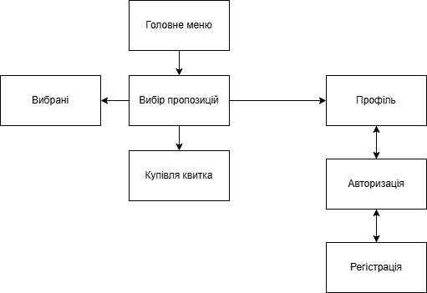

Рисунок 1.1 – Діаграма загальньного представлення алгоритму основних задач

Програма має складатися з «Головного меню» «Профіль» «Купівля» «Авторизація/Регістрація» та «Купівля».

У головному меню користувач повинен мати змогу переходити до будь-якої частини.

Профіль має надавати перегляну данні користивуча, вийти з самого аккаунта та переглянути списку куплених квитків.

Авторизація надає користовучу зайти в свій аккаунт.

Регістрація надає новим користувачам зробити новий аккаунт за допомогою своїх данних.

Купівля надає користовучу купити вибраний їм тур за домогою персональних данних.

### 

### Висновки до розділу

У першому розділі було проведено глибокий аналіз предметної області та сформульовано основні принципи побудови програмного забезпечення для туристичного агентства. Розглянуто ключові аспекти об'єктно-орієнтованого програмування, такі як інкапсуляція, спадкування та поліморфізм, які є фундаментальними для створення масштабованого та безпечного додатку.

Сформульовані функціональні та нефункціональні вимоги до системи, що забезпечують її стабільну роботу та зручність у використанні. Виділено основні функції, зокрема:

* реєстрація та авторизація користувачів,
* збереження їхніх даних,
* фільтрація турів,
* купівля квитків,
* перегляд особистих даних та історії покупок.

Також визначено, що програма має бути багатовіконною з використанням патерну MVVM, а зберігання даних реалізовано у форматі XML.

Розроблено загальний алгоритм роботи програми, який дозволяє забезпечити логічну структуру взаємодії між її компонентами. У підсумку, всі ці елементи формують основу для реалізації зручного, ефективного та безпечного додатку, що задовольняє потреби туристичного агентства.

2 ОПИС РОЗРОБКИ ПРОГРАМНОГО ЗАБЕЗПЕЧЕННЯ

### 2.1 Структура програмного забезпечення

Структура програмного забезпечення представляє собою набір модулів, що утворюють робочу систему туристичного агентства. Кожен модуль відповідає за реалізацію окремих функціональних завдань програми.

Додаток створено за допомогою модуля **Windows Presentation Foundation (WPF)** на основі мови C#. Структура проекту включає XAML-файли для опису інтерфейсу користувача і відповідні C#-класи для обробки подій.

На рис. 2.1 зображено оглядач рішень програмного застосунку. У табл. 2.1 представлено опис основних вікон і сторінок проекту.

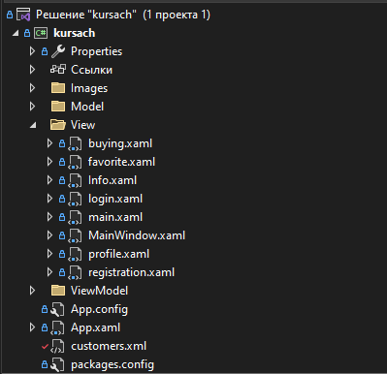

Рисунок 2.1 – Оглядач рішень

Таблиця 2.1 – Призначення модулів програми

|  |  |
| --- | --- |
| **Назва модуля** | **Призначення модуля** |
| MainWindow.xaml | Початкове меню застосунок, на якому відображено кнопку входу в застосунок. |
| main.xaml | Сторінка що віалізує всі путівки і фільтр вибору та покупки |
| login.xaml | Сторінка яка допомогає користувачу авторизуватися в аккаунт |
| registration.xaml | Сторінка яка допомогає новому користувачу зробити новий аккаунт в застосунку |
| profile.xaml | Сторінка містить данні про користувача змогу переглянути куплені білети, вийти з самого аккаунту та змінити локальне фото профілю |
| favorite.xaml | Сторінка містить путівки які користувач вибрав в main.xaml |
| buying.xaml | Сторінка допомогає користувачу купити вибрану їм путівку |
| App.xaml | Визначає основні налаштування та ресурси додатку,включаючи запуск основного вікна програми та глобальні стилі |
| Info.xaml | Довідник виконавців застосунку |

Під час розробки програми для туристичного агентства було створено 1 головне вікно та 7 окремих сторінок, які реалізують основні функції. Додаток розроблявся в середовищі **Visual Studio Code** з використанням **WPF** для побудови інтерфейсу.

Усі сторінки організовані в окремі XAML-файли, що відповідають за дизайн, і C#-файли для обробки подій.

2.2 Опис роботи програми

Після запуску програми відкривається вікно меню, з якого можна перейти у основне меню програми. Напоч покупка атку будуть вислітлюватисяпропозиції турів і кнопки «Профіль» «Очистити» «Придбати» та «Шукати».Усі кнопки окрім «Пошуку» просять нового користувача авторизуватися. Якщо такої можливості нема користувач повинен зарегіструватися.

Після авторизації кнопки вже будуть перенаправляти на нові вікна:

* Сторінка «Профіль» містить данні користувача та кнопку «Мої квитки». Також можна вийти з акаунта для заходу в інший;
* Сторінка «Вибрані» надає користовачу вибрати улюблені їм квитки і при необходимості видалити або придбати.
* Сторінка «Придбати» показуває користовачу поля в які він повинен ввести особисті данні для купівлі квитка.

**2.3 Функціональна схема програми**

Детальний опис й пояснення процесів окремих функцій розробляємої системи утворюють функціональну схему програми(рис. 2.4).

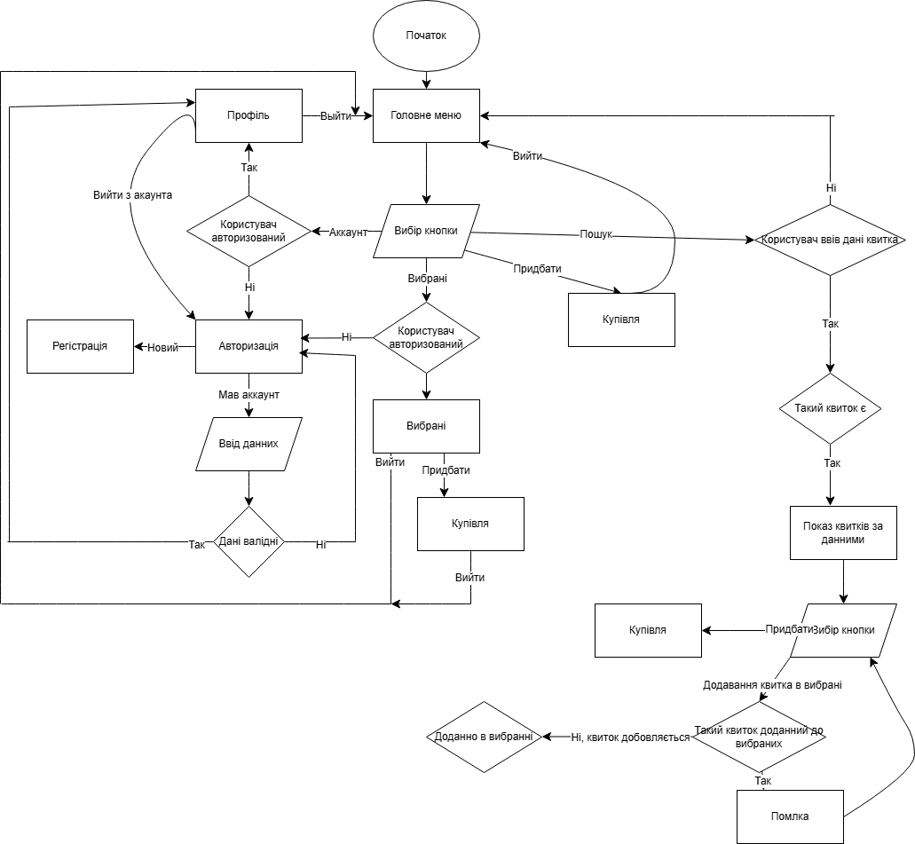

Рисунок 2.4 – Функціональна схема програмного коду

2.4 Опис інтерфейсу програми

При розробці програми створено зручний інтерфейс користувача. Опишемо основні вікна/сторінки програми:

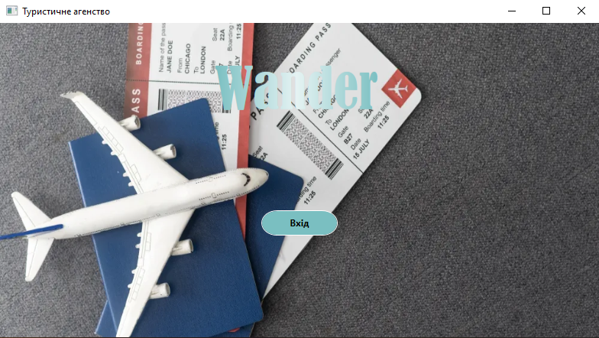

Рисунок 2.5 – Інтерфейс вікна MainWindow

Вікно меню (рисунок 2.5) містить 1 кнопок 1 текст:

1. При натисканні кнопки «Вхід», користувача, перекидує.у головне меню застосунку

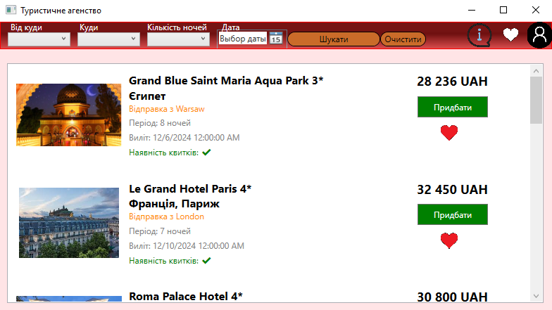

Рисунок 2.6 – Сторінка головного меню

Сторінка головного меню (рисунок 2.6) містить 2 кнопки, 3 комбінованих списків тексту 1 видір дати , 3 вибору для фільтрації також 5 кнопок(1 Datapicker, 3 ComboBox, 5 Button, 4 Lable):

1. Кнопка «Шукати» відправляє введені дані на перевірку валідності, при правильній вводі даних при натискані кнопки пройде пошук за задам фільтр і видасть результат
2. Кнопка «Очистити» витирає фільтрацію з полів
3. В виборі дати користувач має право вибрати дату виліту
4. Кнопка «Вибрані» переводить користувача на свої любимі квитки які він зможе куптім, якщо користувач не авторизован його перекине на сторінку авторизації.
5. Кнопка «Профіль» переводить користувача на сторінки авторизації.
6. Кнопка «О нас» переводить на розробників застосунки і контакних данних.
7. Біля кожного туру є кнопка «Придбати» яка переводить на сторінку купівлі квитка, якщо користувач не авторизований він повинен це зробити.
8. Біля кожного туру є ще одна кнопка «Вибраний» додає тур на сторінку Вибрані, якщо користувач не авторизований він повинен це зробити.

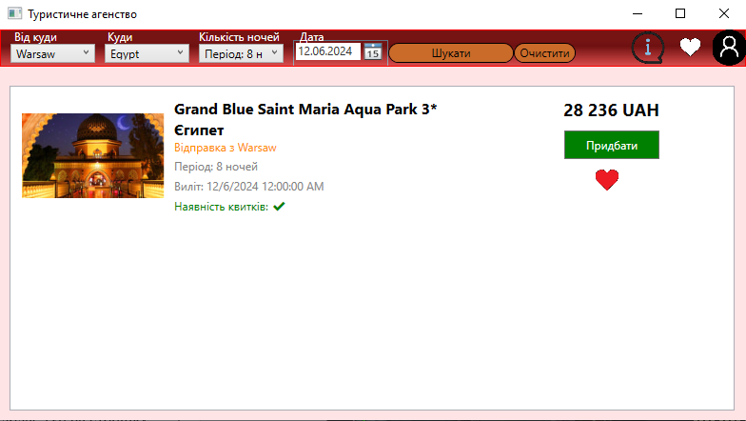

Рисунок 2.7 – Сторіннка з виконаним пошуком

Сторінка авторизації(Рисунок 2.8) містить 2 кнопоки і 2 поле вводу данних.

1. Кнопка «Вхід» переводить користувача до профіля якщо дані введені правильні, якщо дані не правильні буде помилка(Рисунок2.9)
2. Кнопка «Регістрація» переводить користувача до сторінки регістрації нового аккаунта.

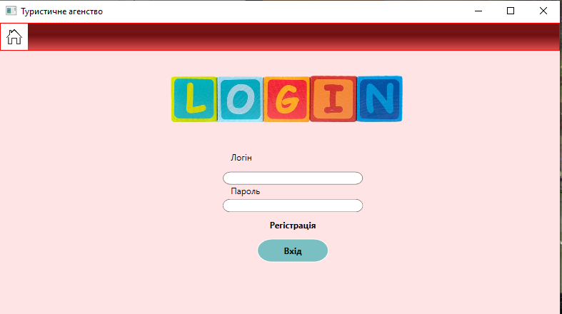

Рисунок 2.8 – Сторінка авторизації

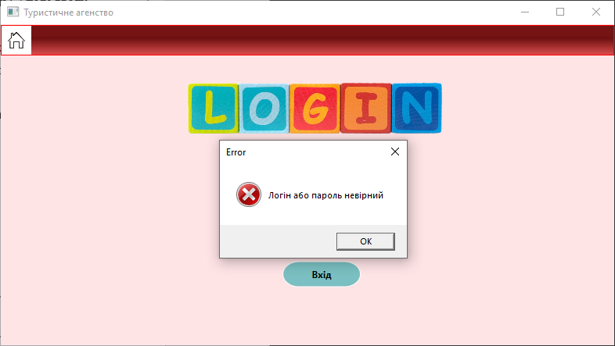

Рисунок 2.9 – Помилка в авторизації

Вікно регістрації (Рисунок 2.10) містить 4 кнопоки і 5 поле вводу данних:

1. Кнопка «Реєстрації» створює аккаунт за допомогою данних які ввів користувач.

Якщо користувач ввів не правильно номер телефона або логін вже використан застосунок видасть помилку(Рисунок 2.11).

1. Кнопки «Рєстрації за допомогою соцмережеє» реєструє(візуально, кнопки не виконують ніякого функціонала, вони використані тільки як дізайн) аккаунт в застосунку

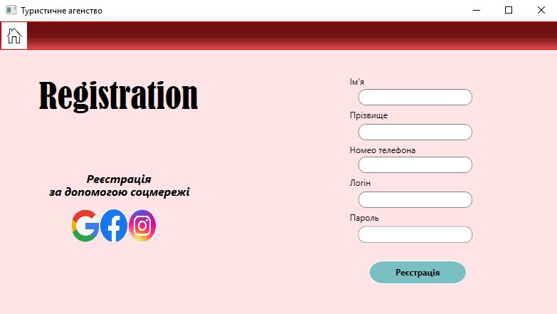

Рисунок 2.10 – Сторінка реєстрації

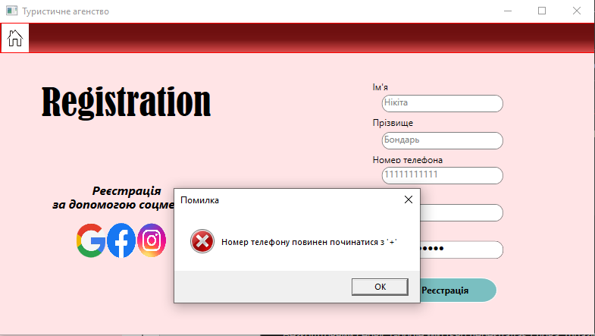

Рисунок 2.11 – MessageBox із вказанням невірних даних

Меню профілю (рисунок 2.12) містить 2 кнопки:

1. Кнопка «Вийти» повертає користувача до авторизації та виходить із акаунту (знову необхідно входити у акаунт для користуванням застосунком).
2. Кнопка «Додому» повертає до головного меню.
3. Кнопка «Змінити фото» змінює фото профілю локально.

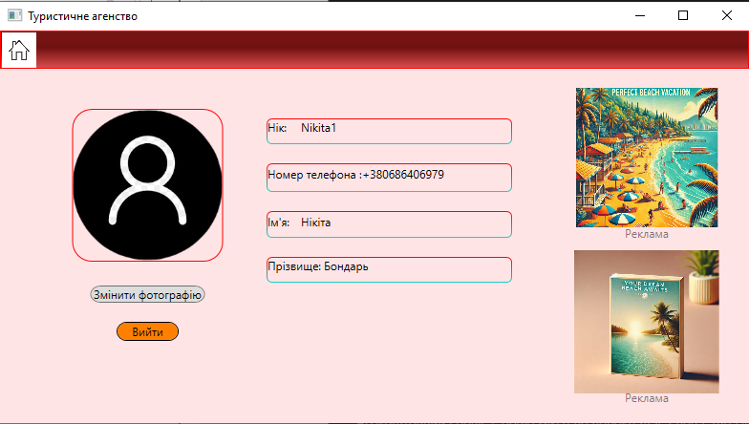

Рисунок 2.12 – Сторінка профілю

Сторінка «Вибрані» (рисунок 2.13) містить декілька кнопок – «Додому», «Придбати» та «Видалити»

1. Кнопка «Додому» повертає до головного меню.
2. Кнопка «Придбати» яка переводить на сторінку купівлі квитка.
3. Кнопка «Видалити» видаляє квитка с сторінки Вибрані.

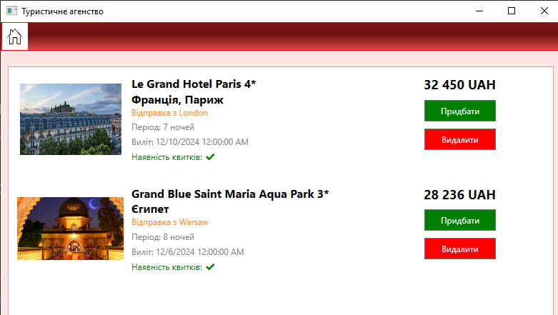

Рисунок 2.13-Сторінка Вибрані

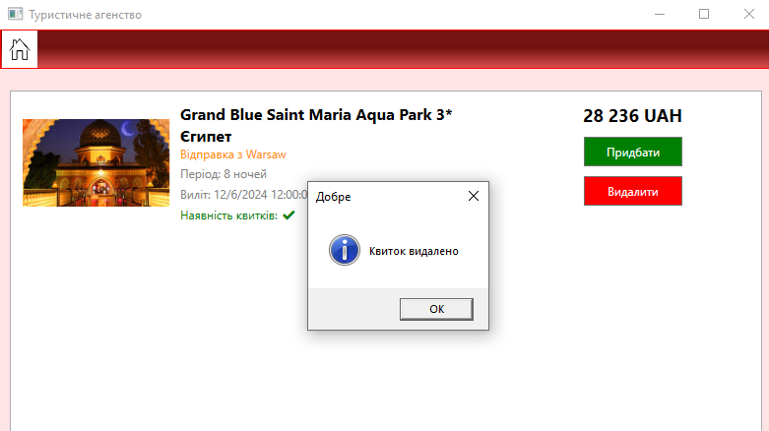

Рисунок 2.14- MessageBox із вказанням виконання кнопки

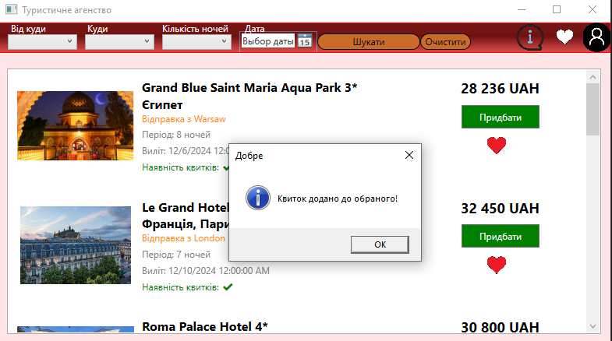

Рисунок 2.15- Додає квиток в Вибрані

Сторінка «Придбати» (Рисунок 2.16) містить 1 кнопку і 5 полів вводу даних.

1. Кнопка «Покупка» покупає(симулює) квиток.( Рисунок 2.17)
2. Якщо дані введені не правильно або не дописно застосунок повідомить (Рисунок 2.18)
3. Кнопка «Додому» повертає до головного меню.

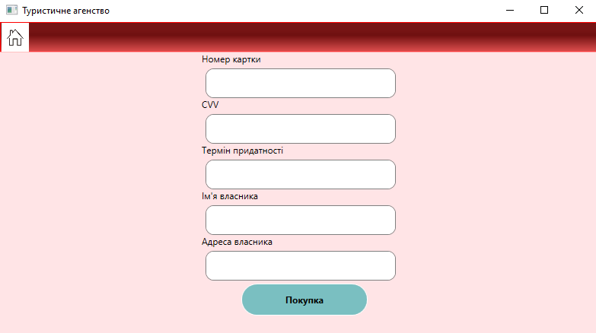

Рисунок 2.16 – Сторінка «Придбати»

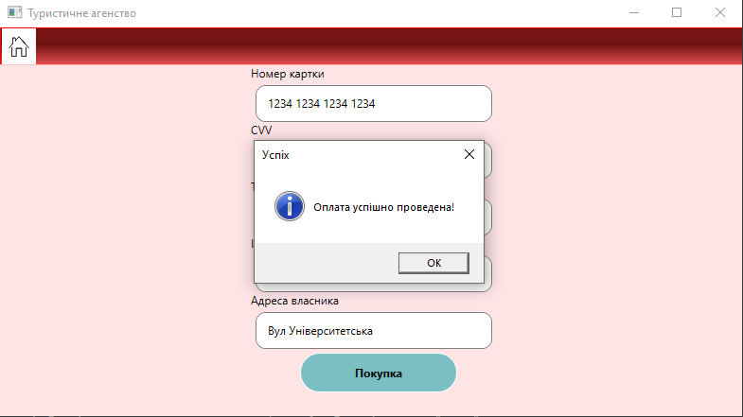

Рисунок 2.17 Виконання покупки

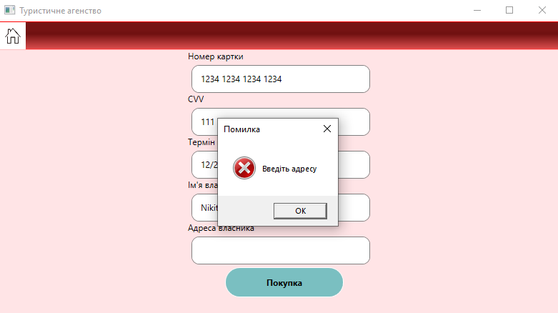Рисунок 2.18 MessageBox із вказанням невірних даних

Висновки до розділу

У другому розділі розглянуті: ієрархія класів, ініціалізація даних, функціональна схема програми та опис основних функціональних вікон програми, їх призначення та властивості.

Крім того, розроблено інтерфейс програми і детально описано керівництво користувача системи.

ВИСНОВКИ

Курсовий проєкт спрямований на розробку WPF-додатку для туристичної агенції. У проєкті розглянуто базові принципи об'єктно-орієнтованого програмування, проаналізовано предметну область та розроблено технічне завдання. Реалізовано функціонал для реєстрації та авторизації користувачів, створення та перегляду замовлень на туристичні послуги, а також можливість оплати вибраних турів.

Основною мовою програмування обрано C#, яка чудово підходить для побудови програм на основі ООП. Особлива увага приділялася плануванню і створенню зручного інтерфейсу користувача. Основними завданнями були забезпечення комфортної роботи з інтерфейсом, швидкого обміну даними, простого управління та реалізації всіх необхідних функцій. Інтерфейс виконано з використанням приємних кольорових схем, багатовіконної структури та передбачено механізми захисту від некоректного введення даних.

Проєкт демонструє основні методи роботи з WPF, його інструментами та можливостями, що дозволяє ефективно розв’язувати завдання у сфері розробки програмного забезпечення для туристичних послуг.

СПИСОК ЛІТЕРАТУРИ

1. Албахарі Дж., Албахарі Б. **C# 10 і платформа .NET 6. Професійне програмування**. – Київ: Вільямс, 2022.
2. Троелсен Е. **C# 10 з .NET 6: Основи та практичні підходи**. – Apress, 2022.
3. Макдональд М. **WPF 4.5: Повний посібник**. – Самвидав, 2013.
4. Шарп Дж. **Windows Presentation Foundation. Розробка додатків на C#**. – Київ: Пітер, 2016.
5. Microsoft Docs. **Офіційна документація по WPF**. – <https://learn.microsoft.com/uk-ua/dotnet/desktop/wpf/>.
6. Фрімен А. **Pro WPF у C# 2010: Windows Presentation Foundation у .NET 4**. – Apress, 2010.

Додаток А

Тестування додатку

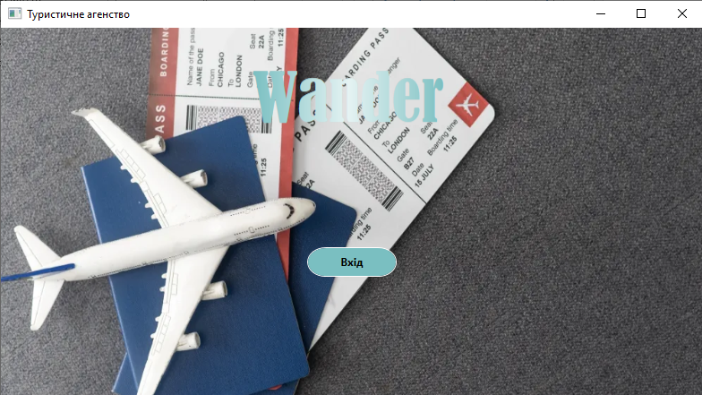

Рисунок 1- Перехудне меню MainWindow

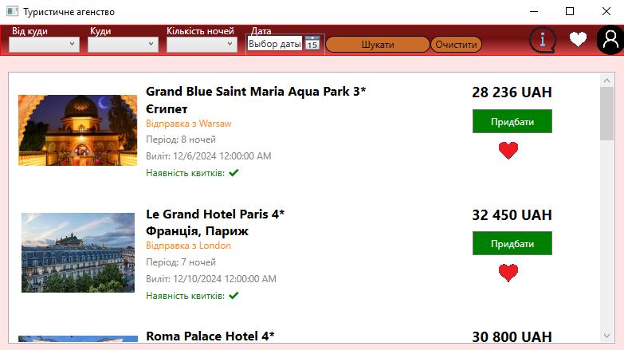

Рисунок 2 – Головне меню

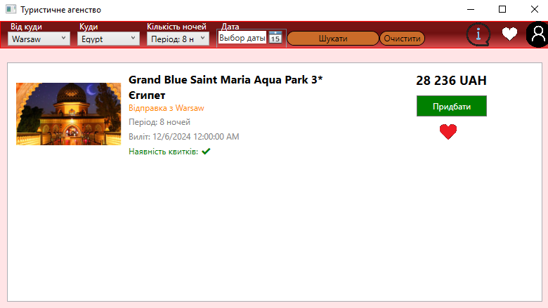

Рисунок 3 – Використання фільтра

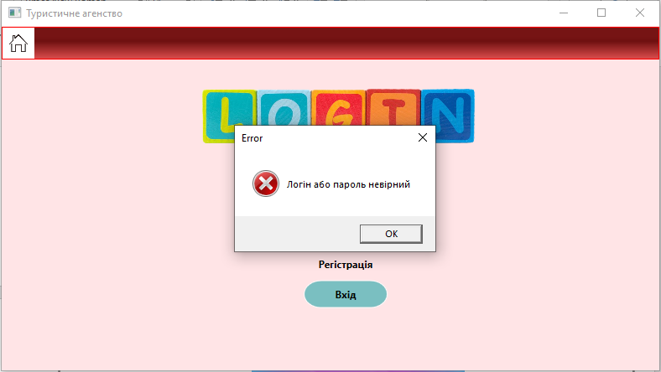

Рисунок 4 – Введення неправильних даних

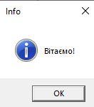

Рисунок 5 – Сповіщення правильної авторизації

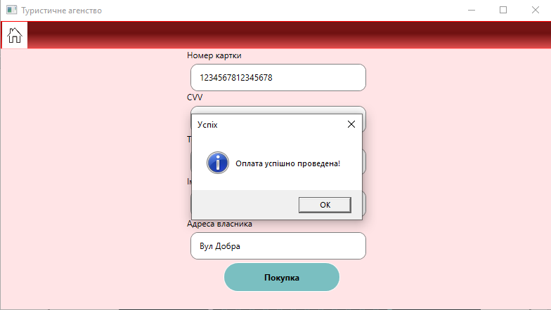

Рисунок 6 – Перевірка покупки